


УТВЕРЖДАЮ
Председатель АКСОО
«Федерация спортивного
ориентирования
Алтайского края»
Кобзаренко П.И.

Положение на соревнования
по спортивному ориентированию, кроссовые дисциплины.
«Осенняя многодневка 2019»
1. Цели и задачи.
Популяризация спортивного ориентирования, оздоровление участников, повышение спортивного мастерства, налаживание дружественных связей между регионами Российской Федерации, выявление сильнейших спортсменов Алтайского края.

2. Время, место проведения и условия проведения
Соревнования проводятся с 4 по 29 сентября 2019 года в г. Барнауле и его пригороде, по средам и в выходные. Старты проводятся ОДИН раз в день, в выходные дни (воскресенье), старт в 11-00, и ДВА раза в день, утро - с 9-00 до 10-00, вечером с 15-30 до 18-00 (по средам)
Будет предлагаться три варианта дистанций (А, В, С)
Вариант А и В - будет всегда содержать какое то техническое задание (бег по рельефу, бег по азимуту и т.п.).
Вариант С – обычная дистанция в заданном направлении (маленькая дистанция)

3. Руководство соревнованиями.
Общее руководство по организации и проведению соревнований осуществляет Федерация спортивного ориентирования Алтайского края. Непосредственное проведение соревнований возлагается на ГСК.

4. Программа соревнований.

«Осенняя многодневка – 2019» Ориентирование в лесной зоне

дата | д/недел. | место проведения
4 сентября | среда | Сухой Лог, стрельбище, л/б АКУОР  Тех. задание варианта А и В – бег по нитке
8 сентября | воскресенье | Сухой Лог, у баков  Тех. задание варианта А и В – бег по рельефу
11 сентября | среда | Галкинская карта, старт на просеке, в центре карты  Тех. задание варианта А и В – бег по памяти
15 сентября | воскресенье | Галкинская карта, у ручья, между лагере  Тех. задание варианта А и В – бег по нитке + азимут на КП
18 сентября | среда | Гора, район лыжного моста Мария РА, слева, в сторону п.Южный  Тех. задание варианта А и В – дистанция по азимуту, с фрагментами карты в районе кп
22 сентября | воскресенье | Гора, район ст. Ползунова (точное место старта – на сайте)  Тех. задание варианта А и В – бег по «зимней» карте
25 сентября | среда | Гора, лыжный мост Мария РА (точное место старта – на сайте)  Тех. задание варианта А и В – бег по памяти, карты на следующий кп - висят на контрольных пунктах
29 сентября | воскресенье | Гора, район ст. Ползунова (точное место старта – на сайте)  Тех. задание варианта А и В – финал, ГАНДИКАП, комбинация: азимут + память + рельеф

5. Участники соревнований.
К соревнованиям допускаются все желающие, годные по состоянию здоровья.

6. Ориентирование в лесу: «Осенняя многодневка – 2019»
Ниже приведена информация о дистанциях, которые пройдут в лесной зоне г. Барнаула

Дистанция | Уровень | Длина
А  Дистанция с заданием | МСМК, МС, КМС, I | от 3.0 до 6,0 км
В  Дистанция с заданием | МС, КМС, I, II, I-ю, II-ю | от 2,5 до 3,8 км
C  Обычная дистанция | I-ю II-ю, III-ю, б/р | от 1,0 до 2,0 км

За каждый старт, участник, закончивший дистанцию, получает очки:
1-мето – 10 очков 4 место – 7 очков 7 место – 4 очка 10 место – 1 очко
2 место – 9 очков 5 место – 6 очков 8 место – 3 очка
3 место – 8 очков 6 место – 5 очков 9 место – 2 очка

Общий результат «Осенней многодневки – 2019» из 7 стартов (последний день, финал – не входит) - определяется суммой очков 6 лучших результатов, полученных на любой из предложенных дистанций.

Победитель соревнований определяется в восьмой день соревнований, в ГАНДИКАПЕ.
Время старта в гандикапе определяется из расчета – 1 очко – 10 секунд (проигрыша).
(если пройденных этапов менее 6, участник стартует + 10 минут отставание с общего старта, за последним из тех, кто стартует в ГАНДИКАПЕ, у кого набралось нужное количество этапов)

8. Награждение.
Победители и призеры «Осенней многодневки – 2019» в каждой возрастной группе награждается медалями, грамотами и призами.

9. Заявка на соревнования.
Заявка на соревнования принимается через сервис «On-Line» на нашем сайте http://www.altaicompass.com/
Так же, заявку можно подать по телефону: (8-923-645-3300) Королеву С.П.
В заявке необходимо указать: Фамилию, Имя, Год рождения, Группу, Разряд, Коллектив.
Все заявки на предстоящие соревнования подаются заранее, минимум за сутки до старта.
Заявится, на сайте, можно как на все старты, так и по отдельности, перед каждым стартом.
Спортсмены, пришедшие на старт без предварительной заявки – рискуют остаться без карты, либо, будут ждать освободившиеся карты!

10. Система отметки.
На соревнованиях «Осенней многодневки – 2019» планируется использоваться комбинированная система отметки – использование чипа для «старта, финиша» и компостер с карточкой для отметки на КП. Так же возможно полное использования системы SportIdent (отметка и на кп чипом в станции), о чем будет сказано в информации перед стартами, на сайте)

11. Информация по стартам.
Информация по параметрам дистанций и всему остальному - будет размещаться на сайте http://www.altaicompass.com/ за день до старта и ранее. Специальной странички соревнований на сайте не будет. Вся информация будет идти в текущем режиме реального времени, на главной странице сайта.

12. Финансирование.
Соревнования проводятся на условиях самоокупаемости - за счет заявочного взноса участников. Заявочные взносы распределяются по статье - «Оплата судейской работы». Призовой фонд формируется из внебюджетных средств - (Пожертвований).

13. Заявочный взнос.
Заявочный взнос для Членов АКСОО «ФСО Алтайского края»
Группы:
МЖ – новички, 10, 12, 14, 16, 18 – 20 рублей
МЖ – 20, 21, Ветераны – 50 рублей
Пенсионеры (не работающие) – 20 рублей
Для остальных (не членов Федерации) - 100 рублей
Все суммы указаны за один старт!

ВНИМАНИЕ!
Если из-за непогоды или, каких либо, других внештатных ситуаций старты будут отменены или перенесены - то на Главной странице сайта всегда будет информация по этому поводу.
На сайт - http://www.altaicompass.com/

Данное положение является вызовом на соревнования.




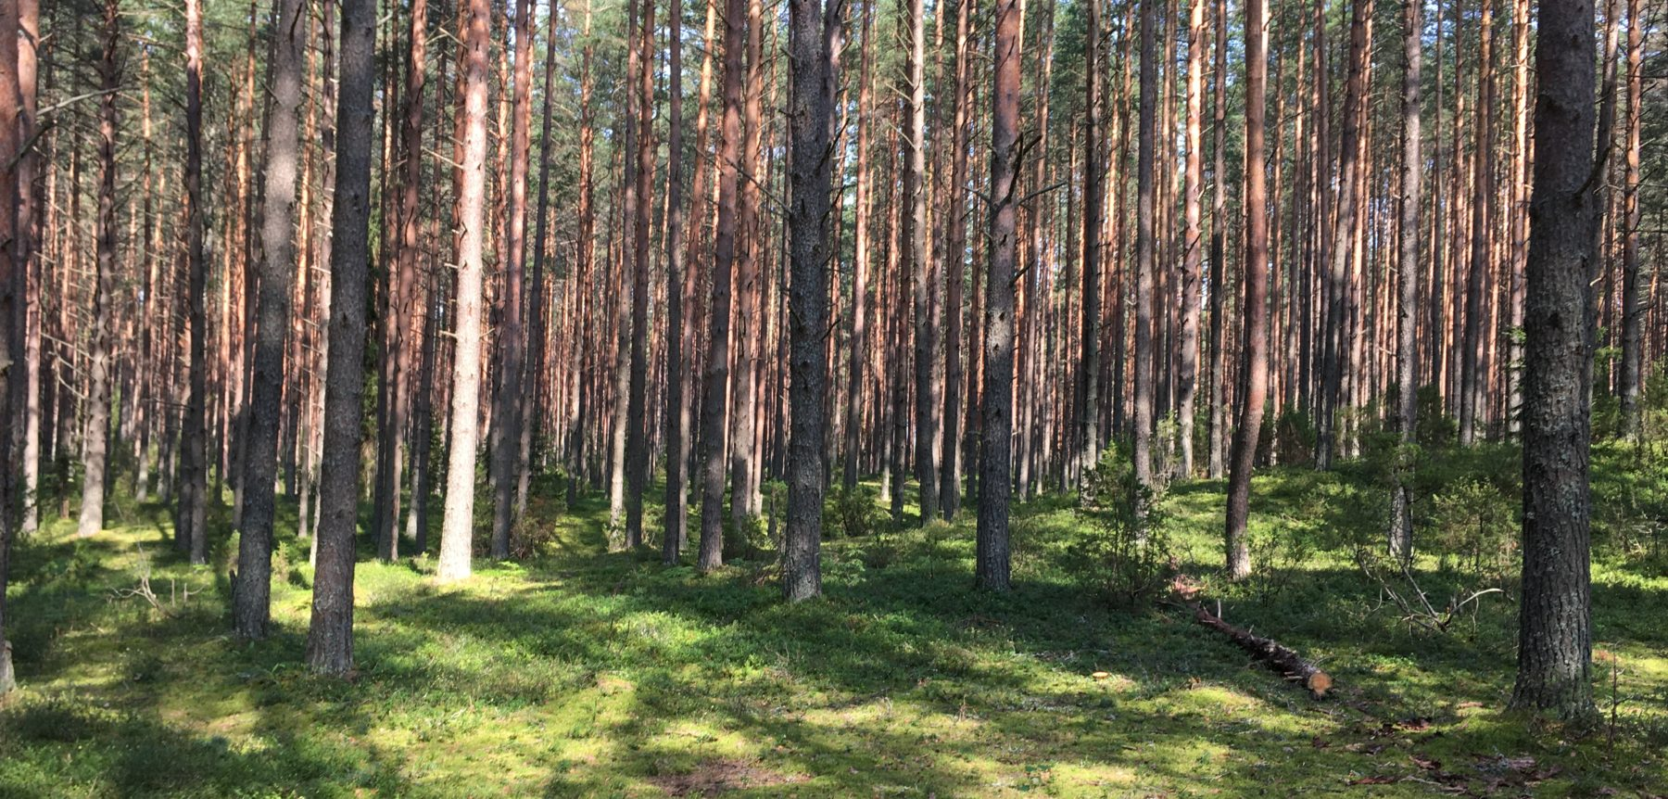
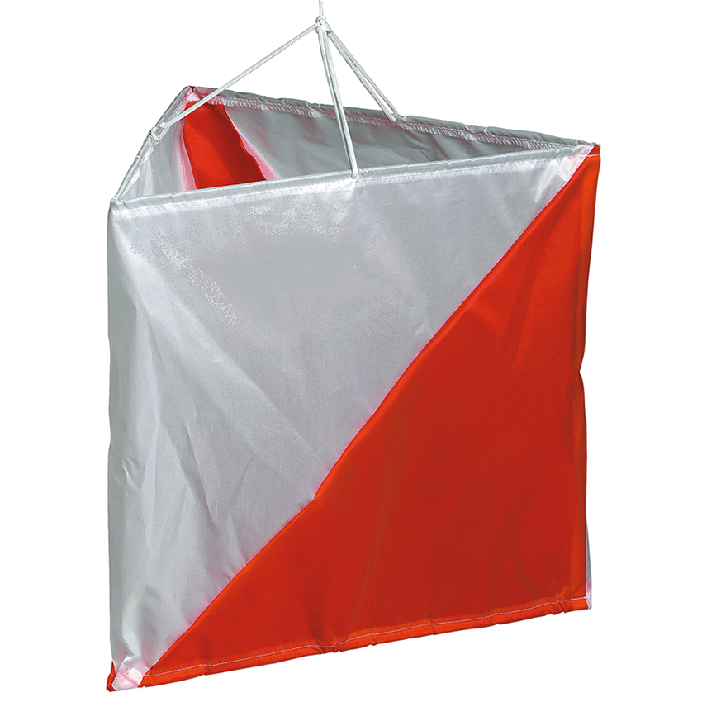
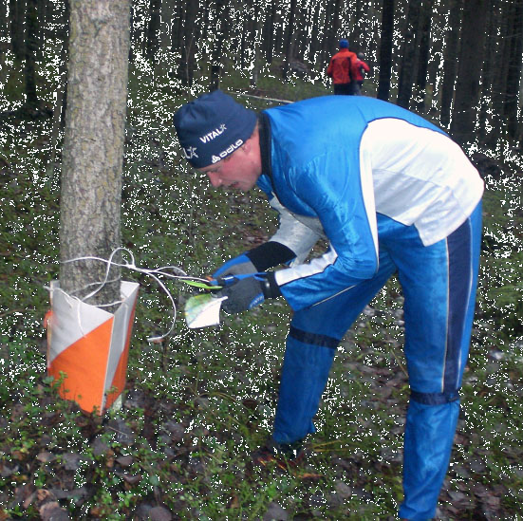

Удачных стартов! АКСОО ФСО Алтайского края

